基于SpringBoot2的智能 AI 旅游推荐平台

一、开题背景
智能 AI 旅游推荐平台，是一个利用 AI 模型和数据分析为用户提供个性化旅游路线推荐、景点评分、旅游攻略分享等功能的综合性系统。在当前旅游行业数字化转型加速的背景下，传统旅游信息获取方式存在信息分散、推荐缺乏针对性等问题，难以满足用户多样化、个性化的旅游需求。
该系统融合了 AI 旅游顾问、图表数据分析、游客留言、旅游日历、景点浏览、攻略收藏、弹幕互动等多种功能，项目功能总计 20+，不仅能为用户提供一站式的旅游信息服务，还支持拓展会员功能以实现商业化处理，助力解决旅游服务中的信息不对称问题，提升用户旅游体验，同时为旅游行业相关从业者提供数据支持，具有重要的实际应用价值。

二、目的
随着人们生活水平的提高，旅游已成为大众休闲娱乐的重要方式，用户对旅游服务的个性化需求日益凸显。本智能 AI 旅游推荐平台通过 AI 模型分析用户偏好，结合协同过滤推荐算法，为用户精准推荐个性化旅游路线，解决传统旅游推荐中 “千人一面” 的问题，让用户能快速找到符合自身兴趣和需求的旅游方案，节省旅游规划时间，提升旅游体验满意度。
传统旅游信息传播渠道分散，用户需在多个平台查询景点、攻略、门票等信息，信息获取效率低且质量参差不齐。本平台整合景点信息、旅游攻略、门票预订等功能，采用数据可视化技术展示景点热度等关键信息，方便用户直观了解旅游相关数据，同时通过严格的信息审核机制（如管理员对旅游攻略、景点信息的管理），保证平台信息的准确性和可靠性，提升旅游信息服务的整体效率与质量。
在数字化时代，旅游行业的智能化转型是必然趋势。本平台运用前后端分离架构、AI 技术、数据可视化等先进技术，构建功能完善的智能旅游服务系统，为旅游行业提供数字化、智能化的解决方案。通过平台积累的用户行为数据、景点数据等，可为旅游景区规划、旅游产品设计等提供数据支撑，助力旅游行业实现精准运营和创新发展，推动旅游行业数字化与智能化水平的提升。

三、内容

（一）用户功能
1）欢迎页：介绍项目亮点，展示用户功能和管理者功能，帮助用户快速了解平台的核心价值和使用方法。
2）主页：使用 Swiper 轮播图展示风景图片，吸引用户眼球，提升视觉体验。
3）公告浏览：用户可以查看管理员发布的公告，获取平台最新动态和重要通知。
4）游客留言：支持弹幕形式的留言功能，用户可以进行实时互动，增加平台的趣味性和活跃度。
5）旅游攻略分享：用户可以分享自己的旅游攻略，使用 Markdown 编辑器撰写内容，并浏览他人分享的攻略，支持模糊搜索和分页展示。
6）AI 对话：用户可以与 AI 旅游顾问进行对话，AI 根据用户偏好推荐个性化旅游路线，采用协同过滤算法提升推荐精准度。
7）景点列表：展示所有景点信息，支持评分、浏览量和收藏量等功能，帮助用户快速了解热门景点。
8）景点路线：提供景点的推荐旅游路线，帮助用户规划行程，提升旅行效率。
9）景点门票：展示景点门票信息，支持在线预订功能，为用户提供一站式服务。
10）个人主页：展示个人旅游日历（用 0 和 1 标记是否绿色出行），查看个人订单详情、评论记录、收藏的旅游攻略以及个人详情信息。

（二）系统管理员功能
1）欢迎页：同用户，介绍项目亮点，展示管理员功能，帮助管理员快速了解平台的核心价值和使用方法。
2）主页：同用户，使用 Swiper 轮播图展示风景图片，提升视觉体验。
3）用户管理：管理员可以查看、编辑、删除用户信息，支持分页和模糊查询（如用户名和用户简介），确保用户数据的管理和维护。
4）公告管理：管理员可以发布、修改、删除公告，支持分页展示，确保平台信息的及时更新和传达。
5）旅游攻略管理：管理员可以查看、添加、修改、删除旅游攻略，支持分页和模糊查询（如帖子标题、内容、标签、用户 ID），确保攻略内容的质量和合规性。
6）AI 对话管理：管理员可以查看和删除用户与 AI 的对话记录，支持分页和模糊查询（如用户 ID、用户输入、AI 生成内容），确保对话数据的管理和隐私保护。
7）景点管理：管理员可以添加、修改、删除景点信息，支持分页和模糊查询（如景点名、景点描述），确保景点数据的准确性和完整性。
8）景点路线管理：管理员可以添加、修改、删除景点推荐路线，支持分页和模糊查询（如路线 ID、景点 ID、路线标题、难度），帮助用户更好地规划旅行。
9）景点评分管理：管理员可以查看和修改景点评分，支持分页和模糊查询（如景点 ID、用户 ID、评分），确保评分数据的公平性和真实性。
10）景点门票管理：管理员可以添加、修改、删除景点门票信息，支持分页和模糊查询（如门票 ID、景点 ID、门票价格），确保门票数据的准确性和实时性。
11）用户订单管理：管理员可以查看、修改、删除用户订单，支持分页和模糊查询（如订单 ID、用户 ID、订单状态），确保订单数据的管理和售后服务。
12）个人主页：同用户，展示管理员的个人信息、操作记录等内容，方便管理员查看和管理个人数据。

四、相关技术
- 前后端分离架构：本项目采用前后端分离的模式，前端使用 Vue3 框架构建页面，负责页面的渲染和用户交互；后端采用 SpringBoot2.7 框架提供数据接口，处理业务逻辑和数据存储。前端通过调用后端接口获取数据并重新渲染页面，实现前后端的解耦，提高开发效率和系统的可维护性，同时便于前后端开发团队并行工作，提升项目开发进度。
- 数据可视化：前端使用 Echarts 可视化库实现景点热度分析图表（折线图、饼图），将景点的浏览量、收藏量、评分等数据以直观的图表形式展示给用户和管理员，帮助用户快速了解景点的热门程度和受欢迎情况，为管理员进行平台运营决策提供数据支持。同时，通过 Loading 配置提升加载体验，避免用户因数据加载等待时间过长而产生不良使用感受。
- 灵活查询与代码生成：基于 MyBatis Plus 框架的 QueryWrapper 实现对 MySQL 数据库的灵活查询，支持多条件组合查询、模糊查询、分页查询等多种查询方式，满足平台中用户管理、景点管理、订单管理等多个模块的复杂数据查询需求。配合 MyBatisX 插件自动生成后端 CRUD 基础代码，减少重复的代码编写工作，提高开发效率，降低代码出错率，同时便于后期代码的维护和扩展。
- AI 旅游顾问：AI 充当旅游顾问，能够与用户进行自然语言对话，理解用户的旅游需求和偏好。AI 模型可以随时切换版本，支持接入其他 AI 模型接口，直接下载官方 Java 工具类即可集成到本项目中，增强了系统 AI 功能的灵活性和可扩展性。通过 AI 技术为用户提供个性化的旅游路线推荐和旅游咨询服务，提升平台的智能化水平和用户体验。
- 旅游日历与互动功能：引入旅游日历记录功能，支持绿色出行标记（0 和 1 表示），方便用户记录自己的旅游出行方式，倡导绿色旅游理念。同时集成攻略评论、收藏、浏览量等功能，用户可以对旅游攻略进行评论交流、收藏感兴趣的攻略、查看攻略的浏览量等，增强用户之间的互动性和平台的粘性，与传统增删改查项目有显著区别，提升了平台的功能性和用户参与度。

五、系统概要设计

（一）技术框架选择
主要使用 Vue3 和 SpringBoot2.7 实现。Vue3 作为前端框架，具有轻量、高效、组件化等优点，支持 Composition API 等新特性，便于构建复杂的前端页面和实现灵活的用户交互；SpringBoot2.7 作为后端框架，具有自动配置、简化开发、快速集成第三方组件等优势，能够高效地构建稳定、可靠的后端服务，满足平台的业务需求。

（二）项目权限控制
项目权限控制分别为：用户（游客）和系统管理员。用户（游客）拥有平台的基本使用权限，如浏览景点信息、查看旅游攻略、进行留言互动、使用 AI 旅游顾问推荐功能、预订门票等；系统管理员拥有平台的全部管理权限，包括用户管理、公告管理、旅游攻略管理、AI 对话管理、景点管理、景点路线管理、景点评分管理、景点门票管理、用户订单管理等，通过严格的权限控制，确保平台数据的安全性和操作的规范性，防止未授权访问和非法操作。

（三）数据库表设计

users 表
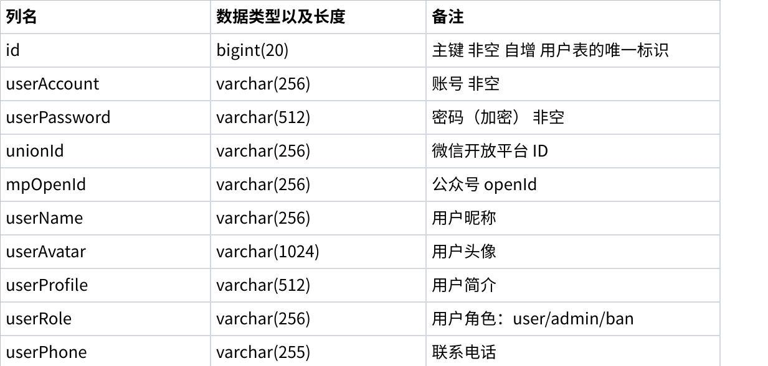

admins 表
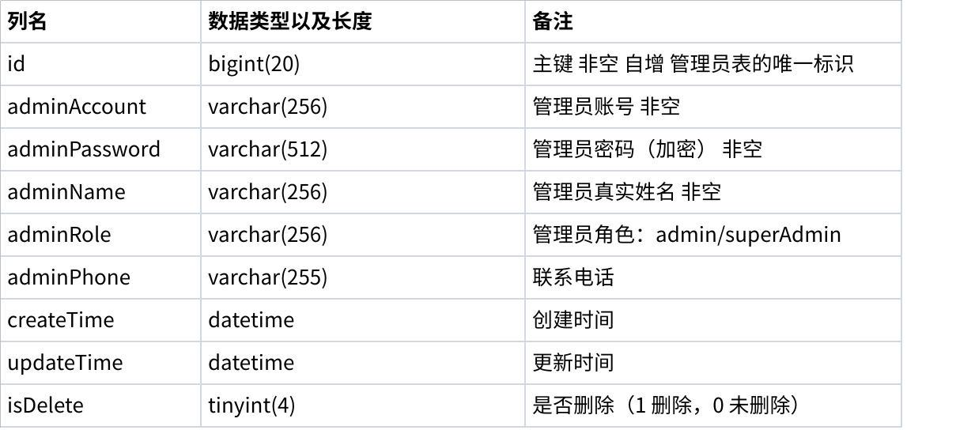

spot 表
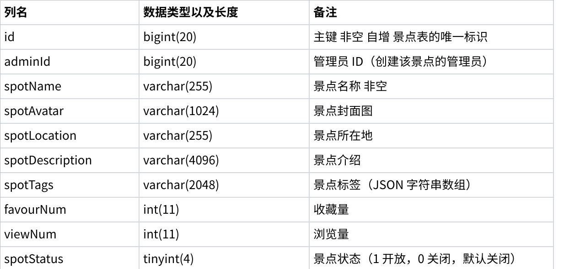

六、相关文献
（一）旅游推荐系统核心技术研究类文献
- 凝琛，张。基于用户评论的深度学习模型预测旅游景点推荐 [J]. Computer Science and Application, 2021, 11 (11):2725-2730.
- 王健。基于协同过滤的个性化旅游推荐系统研究 [D]. 西安：西安电子科技大学，2022.
（二）智慧旅游平台设计与运营类文献
- 颜浠。智慧旅游一体化平台设计方案与实践研究 [J]. 旅游学刊，2024, 39 (2):78-89.
- 张明，李静。基于大数据技术的云旅游平台服务功能设计与优化 [J]. 计算机应用与软件，2023, 40 (11):189-195.
（三）前后端技术与系统架构类文献
- 刘阳。基于 Vue3+SpringBoot 的前后端分离旅游信息平台设计 [J]. 信息技术，2023, 47 (8):67-72.
- 陈曦。旅游平台中数据可视化与用户交互体验优化研究 [J]. 图形图像学报，2022, 27 (6):1201-1208.

